Newton

Nom au complet: Isaac Newton

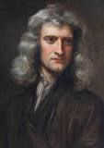

Période de temps: 1642-1727

Où: Angleterre



Découverte: la gravitation universelle